6. 사회문제 해결
「청정 시간」은 한국 에너지 시스템이 직면한 구조적 문제 6가지를 단일 플랫폼으로 동시에 해결한다.
6-1. AI 시대 전력 수요 폭증과 탄소중립 위협
□ 문제
AI·클라우드 산업의 성장으로 전력 수요가 기하급수적으로 증가하고 있다. 한국 데이터센터 전력 수요는 2025년 4,461MW에서 2028년 6,175MW로 연 11% 증가가 예상되며, 2038년에는 2025년 대비 약 6배에 달할 전망이다(산업부 전력수급기본계획). AI 서버는 24시간 일정한 대량 수요를 필요로 하지만, 재생에너지는 시간·날씨에 따라 발전량이 급변한다. 이 불일치를 LNG 화력발전이 메우면서 탄소 배출이 증가하는 역설이 발생한다.
□ 현재 해법의 한계
발전소·ESS 증설은 1기당 수천억~수조 원, 건설 기간 수년이 필요하다. ‘전기 절약 캠페인’은 지속 가능성이 없다. 가장 효과적인 수요 시간 분산 방식은 시민 참여 도구가 없어 활용되지 못하고 있다.
□ 청정 시간의 해법
가정 전력 사용의 30~40%는 세탁기·식기세척기·EV 충전 등 유연 부하다. 청정 시간은 AI 예측으로 재생에너지가 남는 시간(청정 시간)을 사전 공지하고, 이 유연 부하를 해당 시간으로 자동 이동시킨다.
▣ 기대효과
지표 | 효과 | 산출 근거
피크 수요 감축 | −1GW (가정 5% 참여 시) | 가정 부문 피크 기여율 기반 추산
LNG 화력 건설 회피 | 약 5천억 원 절감 | 500MW급 LNG 복합화력 건설비 기준
CO₂ 감축 | 약 100만 톤/년 | 피크-오프피크 탄소강도 차이 × 이동 전력량
6-2. 재생에너지 출력제한 ― 버려지는 전기
□ 문제
재생에너지 보급이 빠르게 늘면서 전력망이 흡수하지 못하는 잉여 전기가 발생하고 있다. 2023년 태양광 출력제한량은 약 700GWh 이상이며, 2040년에는 7.8~23.4TWh로 늘어날 전망이다(제10차 전력수급기본계획). 23.4TWh는 서울시 전체 연간 전력 소비량의 약 1/3에 해당한다.
□ 현재 해법의 한계
대규모 ESS 설치는 비용이 수조 원 규모이며 보급까지 수년이 소요된다. 송전망 확충은 주민 반대로 사업이 지연되고 건설에 10년 이상이 걸린다. 가정 수요 이동이 가장 빠르고 저렴하지만, 시민이 알 방법이 없다.

□ 청정 시간의 해법
출력제한이 예상되는 시간을 청정 시간으로 지정해 가정 수요를 유인한다. 세탁기·식기세척기·EV 충전이 이 시간으로 이동하면 잉여 전력이 소비되어 출력제한이 감소한다.
▣ 기대효과
지표 | 효과
연간 출력제한 감소 | 약 −2TWh/년 (가정 5% 시간 이동 시)
회수되는 재생에너지 | 200만 가구 1년 사용량에 해당
재생에너지 사업자 수익 | 버려지던 전기가 판매 전력으로 전환
6-3. 가정 수요반응(DR) 참여 정책 공백
□ 문제와 해법 요약
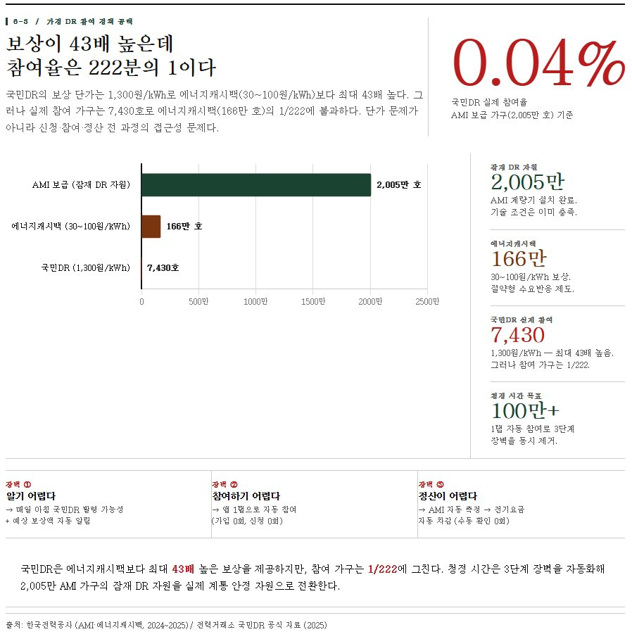
〈그림 6-3〉 국민DR 참여율 현황 및 청정 시간의 3단계 장벽 제거 방안
□ 상세 설명
수요반응(DR)은 전력 수급 위기 시 가정이 전기 사용을 줄이는 대신 보상을 받는 제도다. 국민DR의 보상 단가는 1,300원/kWh로 에너지캐시백(30~100원/kWh)보다 최대 43배 높지만, 실제 참여 가구는 7,430호로 에너지캐시백 참여 가구(166만 호)의 1/222에 불과하다. AMI 계량기는 이미 2,005만 호에 보급되어 기술 조건은 충족되어 있다.
보상이 43배 높은데 참여율이 1/222인 이유는 단가 문제가 아니라 신청·참여·정산 전 과정의 접근성 문제다. 청정 시간은 ① 매일 아침 ‘오늘 국민DR 발령 가능성 + 예상 보상액’ 자동 알림으로 인지 장벽을 제거하고, ② 앱 1탭으로 자동 참여하여 전력거래소 별도 가입과 발령별 신청 절차를 생략하며, ③ AMI 자동 측정 데이터를 다음 달 전기요금에서 자동 차감해 수동 정산을 없앤다.
이 3단계 장벽을 동시에 제거하면 보수적으로 10만 호(DR 자원 13배 확대), 목표 100만 호 이상 참여가 가능하며, 이는 피크 −1GW 회피 효과로 직결된다.
6-4. 에너지 복지 사각지대
□ 문제
에너지바우처 수급 가구 약 130만 호(한국에너지공단)가 잔액 파악의 어려움, 디지털 접근성 부재, 추가 보상 제도 미인지 등으로 인해 혜택을 제대로 받지 못하고 있다. 지원이 가장 필요한 계층이 가장 적은 혜택을 받는 역설이 발생한다.
□ 청정 시간의 해법
Default Opt-In 방식을 도입한다. 에너지바우처 수급자가 청정 시간에 자동 가입되어 별도 신청 없이 보상을 받는다. 구체적으로 한국에너지공단 API와 연동해 자동 옵트인을 구현하고, 바우처 잔액 실시간 알림(‘이번 달 남은 지원금 23,000원’), 에너지캐시백·국민DR 자동 신청·적립, 큰 글자·음성 안내·자녀 공유 기능을 갖춘 취약계층 전용 모드를 제공한다.
▣ 사각지대 해소 방안
문제 | 해결 방식 | 기대 효과
바우처 잔액 모름 | 실시간 잔액 알림 | 미소진으로 인한 복지 손실 제거
캐시백 미신청 | 자동 옵트인 | 130만 가구 자동 보상 적립
디지털 접근성 부재 | 큰 글자·음성·가족 공유 | 디지털 격차 없이 에너지 복지 자동화
6-5. 시민의 환경 행동 동기 부족
□ 문제
탄소중립은 한국 사회의 핵심 과제지만 개인 수준의 행동 변화는 더디다. 기존 캠페인은 행동 비용(즉각적 불편)은 크고 보상(추상적·장기적)은 불분명해 지속 참여가 어렵다. 이는 행동경제학의 손실 회피 편향(Loss Aversion)에 의한 구조적 문제다.
□ 청정 시간의 해법
행동경제학 원칙을 역으로 활용해 즉각적 보상 + 구체적 가시화 + 게임화로 환경 행동의 심리적 비용을 제거한다.
▣ 기존 캠페인과의 비교
원칙 | 기존 캠페인 | 청정 시간
즉각성 | 보상 수개월 후 | 행동 직후 피드백
구체성 | ‘탄소중립에 기여’ | ‘소나무 2.1그루 + 7,740원’
부담 최소화 | 전기 사용 줄이기 | 사용 시간만 바꾸기
사회적 동기 | 없음 | 지역 순위, 이웃 비교
자동화 | 매번 의식적 노력 | 자동 모드 ― 의식 불필요
영국 Octopus Energy 참여자의 68%가 1년 후에도 시간 이동 습관을 유지했다는 사례는 본 모델의 행동 지속성을 뒷받침한다.
6-6. 가정 부문 에너지 정보 비대칭
□ 문제
한국 시민은 전기 사용 시 그것이 어디서 왔는지, 탄소를 얼마나 배출하는지 전혀 알 수 없다. 현재 공식 발표는 연간 평균값(0.4434 tCO₂/MWh, 2023년, 온실가스종합정보센터)만 존재한다. 실제로는 시간대별 탄소강도가 최대 2.7배 차이(피크 520~550 gCO₂/kWh vs 청정 시간 200~250 gCO₂/kWh)나지만 시민에게 공개되지 않는다.
영국은 국가 전력망 실시간 탄소강도를 Open API로 공개하고 Microsoft·Google이 이를 활용 중이다. 미국은 WattTime, EU는 Electricity Maps(190개국)가 운영되고 있으나 한국에는 없다.
□ 청정 시간의 해법
한국 최초로 가정에 시간대별 탄소강도를 실시간 공개한다. 구체적 제공 항목은 다음과 같다.
· 지금 이 순간 한국 전력망 탄소강도(gCO₂/kWh)
· 24시간 탄소강도 예측 타임라인
· ‘세탁기를 지금 돌리면 CO₂ XXg / 오후 7시에 돌리면 CO₂ YYg’ 비교
· 시간 이동으로 절감한 탄소 누적(소나무 환산)
시범 서비스를 통해 효과를 입증하면, 시간대별 탄소 배출계수 공시 의무화 정책의 근거로 활용할 수 있다.